Obec Číčovice  
Zastupitelstvo obce Číčovice

# Obecně závazná vyhláška obce Číčovice o místním poplatku za užívání veřejného prostranství

Zastupitelstvo obce Číčovice se na svém zasedání dne  17. 6. 2025 usneslo vydat na základě § 14 zákona č. 565/1990 Sb., o místních poplatcích, ve znění pozdějších předpisů (dále jen „zákon o místních poplatcích“), a v souladu s § 10 písm. d) a § 84 odst. 2 písm. h) zákona č. 128/2000 Sb., o obcích (obecní zřízení), ve znění pozdějších předpisů, tuto obecně závaznou vyhlášku (dále jen „vyhláška“):

## Čl. 1 Úvodní ustanovení

1. Obec Číčovice touto vyhláškou zavádí místní poplatek za užívání veřejného prostranství (dále jen „poplatek“).
2. Správcem poplatku je obecní úřad[1].

## Čl. 2 Předmět poplatku a poplatník

1. Poplatek za užívání veřejného prostranství se vybírá za zvláštní užívání veřejného prostranství, kterým se rozumí[2]:
   1. umístění dočasných staveb sloužících pro poskytování služeb,
   2. umístění zařízení sloužících pro poskytování služeb,
   3. umístění dočasných staveb sloužících pro poskytování prodeje,
   4. umístění zařízení sloužících pro poskytování prodeje,
   5. umístění reklamních zařízení,
   6. provádění výkopových prací,
   7. umístění stavebních zařízení,
   8. umístění skládek,
   9. umístění zařízení cirkusů,
   10. umístění zařízení lunaparků a jiných obdobných atrakcí,
   11. vyhrazení trvalého parkovacího místa,
   12. užívání veřejného prostranství pro kulturní akce,
   13. užívání veřejného prostranství pro sportovní akce,
   14. užívání veřejného prostranství pro reklamní akce,
   15. užívání veřejného prostranství pro potřeby tvorby filmových a televizních děl.
2. Poplatek za užívání veřejného prostranství platí fyzické i právnické osoby, které užívají veřejné prostranství způsobem uvedeným v odstavci 1 (dále jen „poplatník“)[3].

## Čl. 3 Veřejná prostranství

Poplatek se platí za užívání veřejných prostranství, která jsou uvedena jmenovitě v příloze č. 1 a graficky na mapě v příloze č. 2. Tyto přílohy tvoří nedílnou součást této vyhlášky.

## Čl. 4 Ohlašovací povinnost

1. Poplatník je povinen podat správci poplatku ohlášení nejpozději 5 dní před zahájením užívání veřejného prostranství. V případě užívání veřejného prostranství po dobu kratší než 2 dny, je povinen splnit ohlašovací povinnost nejpozději v den zahájení užívání veřejného prostranství; údaje uváděné v ohlášení upravuje zákon[4]. Pokud tento den připadne na sobotu, neděli nebo státem uznaný svátek, je poplatník povinen splnit ohlašovací povinnost nejblíže následující pracovní den.
2. Dojde-li ke změně údajů uvedených v ohlášení, je poplatník povinen tuto změnu oznámit do 15 dnů ode dne, kdy nastala.

## Čl. 5 Sazba poplatku

1. Sazba poplatku činí za každý i započatý m² a každý i započatý den:
   1. za umístění dočasných staveb sloužících pro poskytování služeb 5 Kč,
   2. za umístění zařízení sloužících pro poskytování služeb 5 Kč,
   3. za umístění dočasných staveb sloužících pro poskytování prodeje 10 Kč,
   4. za umístění zařízení sloužících pro poskytování prodeje 50 Kč,
   5. za umístění reklamních zařízení 50 Kč,
   6. za provádění výkopových prací 5 Kč,
   7. za umístění stavebních zařízení 5 Kč,
   8. za umístění skládek 5 Kč,
   9. za umístění zařízení cirkusů 10 Kč,
   10. za umístění zařízení lunaparků a jiných obdobných atrakcí 50 Kč,
   11. za užívání veřejného prostranství pro kulturní akce 5 Kč,
   12. za užívání veřejného prostranství pro sportovní akce 5 Kč,
   13. za užívání veřejného prostranství pro reklamní akce 5 Kč,
   14. za užívání veřejného prostranství pro potřeby tvorby filmových a televizních děl 10 Kč.
2. Obec stanovuje poplatek paušální částkou:
   1. za vyhrazení trvalého parkovacího místa pro osobní vozidlo 3500 Kč za rok,
   2. za vyhrazení trvalého parkovacího místa pro nákladní vozidlo 10000 Kč za rok.
3. Volbu placení poplatku paušální částkou včetně výběru varianty paušální částky sdělí poplatník správci poplatku v rámci ohlášení dle čl. 4.

## Čl. 6 Splatnost poplatku

## Poplatek ve stanovené výši je splatný:

## a) při užívání veřejného prostranství po dobu 3 dnů a kratší nejpozději v den zahájení užívání veřejného prostranství,

## b) při užívání veřejného prostranství po dobu 4 dnů a delší do 7 dnů ode dne ukončení užívání veřejného prostranství.

## Poplatek stanovený paušální částkou je splatný v den zahájení užívání.

## Připadne-li konec lhůty splatnosti na sobotu, neděli nebo státem uznaný svátek, je dnem, ve kterém je poplatník povinen svoji povinnost splnit, nejblíže následující pracovní den.

## Čl. 7 Osvobození

1. Poplatek se neplatí:
   1. za vyhrazení trvalého parkovacího místa pro osobu, která je držitelem průkazu ZTP nebo ZTP/P,
   2. z akcí pořádaných na veřejném prostranství, jejichž celý výtěžek je odveden na charitativní a veřejně prospěšné účely[5].
2. V případě, že poplatník nesplní povinnost ohlásit údaj rozhodný pro osvobození ve lhůtách stanovených touto vyhláškou nebo zákonem, nárok na osvobození zaniká[6].

## Čl. 8 Přechodné a zrušovací ustanovení

1. Poplatkové povinnosti vzniklé před nabytím účinnosti této vyhlášky se posuzují podle dosavadních právních předpisů.
2. Zrušuje se obecně závazná vyhláška č. 2/2020, o místním poplatku za užívání veřejného prostranství, ze dne 19. listopadu 2020.

## Čl. 9 Účinnost

Tato vyhláška nabývá účinnosti počátkem patnáctého dne následujícího po dni jejího vyhlášení.

Marie Chuchutová, v.r. Ivana Tomková, v.r.  
 starostka místostarostka

**Příloha č. 1**

**Parcelní číslo Katastrální území**

355/4 Velké Číčovice   
128 Velké Číčovice  
355/1 – část k č.p. 98 Velké Číčovice   
31 Velké Číčovice   
648 Velké Číčovice

413/3 Malé Číčovice  
413/2 – část k č.p. 6 Malé Číčovice  
413/1 Malé Číčovice  
43/4 Malé Číčovice  
17/2 Malé Číčovice  
467 Malé Číčovice  
468 Malé Číčovice  
470 Malé Číčovice  
667 Malé Číčovice  
345/2 Malé Číčovice  
77 Malé Číčovice

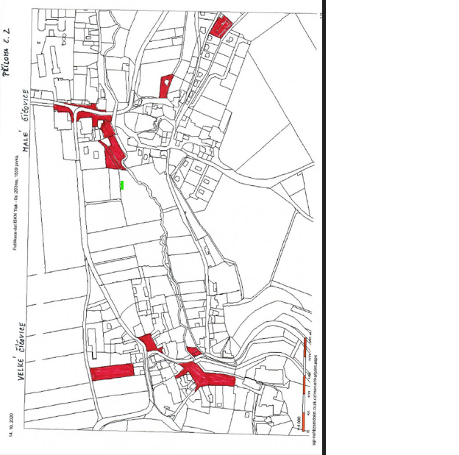

1. § 15 odst. 1 zákona o místních poplatcích
2. § 4 odst. 1 zákona o místních poplatcích
3. § 4 odst. 2 zákona o místních poplatcích
4. § 14a odst. 1 a 2 zákona o místních poplatcích; v ohlášení poplatník uvede zejména své identifikační údaje a skutečnosti rozhodné pro stanovení poplatku
5. § 4 odst. 1 zákona o místních poplatcích
6. § 14a odst. 6 zákona o místních poplatcích